דַּף צְבִיעָה · סְעוּדָה וּבְרָכוֹת
נְטִילַת יָדַיִם

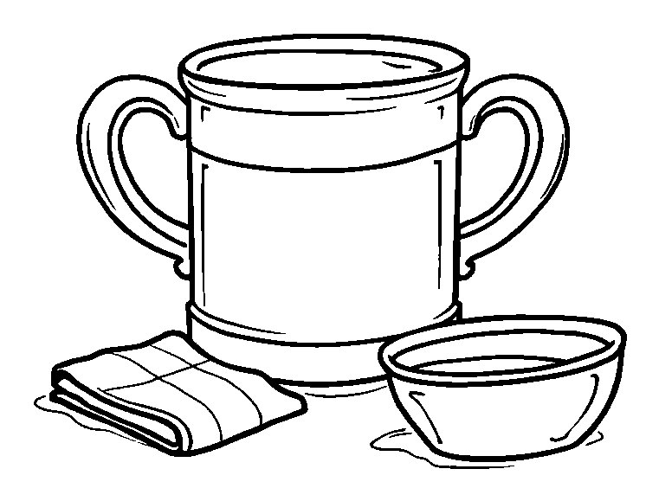

נוֹטְלִים יָדַיִם לִפְנֵי הַלֶּחֶם.

פִּנַּת צִיּוּר: צַיְּרוּ גַּם אַתֶּם צִיּוּר עַל סְעוּדָה וּבְרָכוֹת

דַּף צְבִיעָה · סְעוּדָה וּבְרָכוֹת
פֵּרוֹת וִירָקוֹת



עַל כָּל פְּרִי מְבָרְכִים בְּשִׂמְחָה.

